Sumaré, 15 de julho de 2020.

**EXMO. SR. PRESIDENTE DA CÂMARA MUNICIPAL DE SUMARÉ**

**WILLIAN SOUZA**

Com meus cumprimentos, venho a V. Ex.ª solicitar a retirada do Projeto de Lei nº 37 de 2019, apresentado no dia 12 de fevereiro de 2019, que tratava da denominação de Prédio Público - Centro de Artes e Esportes Unificados.

Sem mais para o momento.

Atenciosamente,

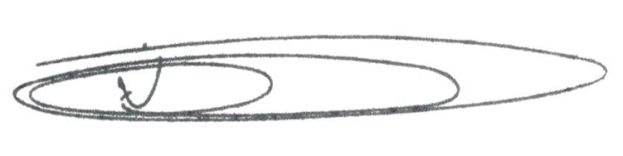

**NEY DO GÁS**

Vereador

*(Cidadania)*